|  |
| --- |
| **Задания муниципального этапа олимпиады Фамилия _________________________________**  **младших школьников по английскому языку Имя _____________________________________**  **(2023-2024 уч. год, 3-4 класс) Школа __________________________________**  **Класс ___________________________________** |

**Задание 1. LISTENING** **(5 баллов)**

**Listen to the phone call. Choose the correct answers**

Что делать: *Прослушай и выбери правильный ответ.*

Как делать: *Прочитай 5 вопросов и варианты ответов. Прослушай текст и обведи нужный ответ напротив каждого вопроса. Запиши выбранные ответы в бланк ответов напротив номеров вопросов* ***(5 баллов)***

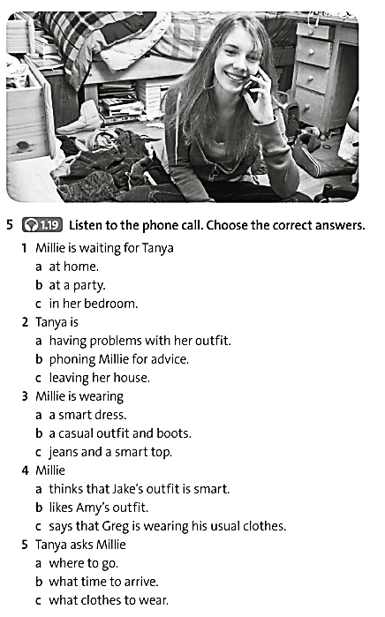

**READING****(17 баллов)**

1. **This is Alice. What do you think she likes doing? Guess the rebus. It can help you.**

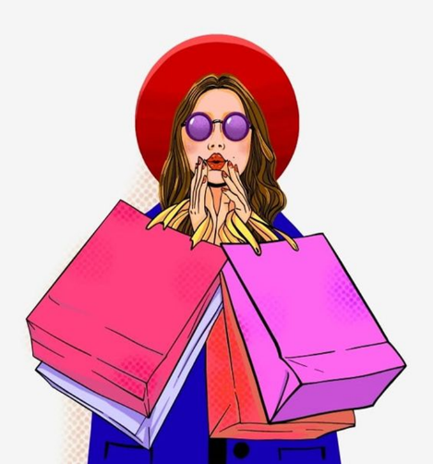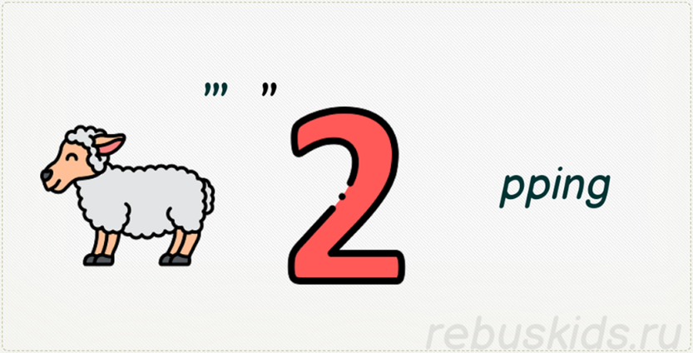

Что делать: *Прочитай задание, разгадай ребус.*

Как делать: *после прочтения задания* *рассмотри картинку, затем постарайся разгадать ребус. Разгаданное слово ребуса перенеси в бланк ответов под соответствующим номером*

1. **Read the** **e-mail and answer the questions.**

Что делать: *Прочитай текст электронного письма, затем кратко ответь на 3 вопроса. Запиши ответы одним словом в бланк ответов под соответствующими номерами*

1. **Who is writing an e-mail?**
2. **Who is she writing to?**
3. **What is the subject?**

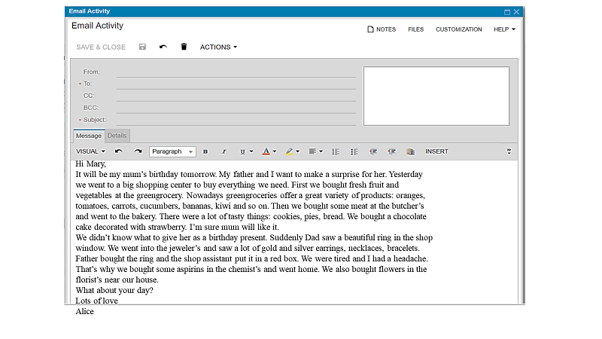

1. **Read the e-mail again. Match the names of the shops which Alice visited with the pictures.**

Как делать: *Внимательно прочитай текст снова и подпиши названия магазинов, которые Алиса посетила. Названия ты найдешь в тексте письма. Перепиши эти названия магазинов в бланк ответов под соответствующими номерами* **1 2 3 4 5 6**

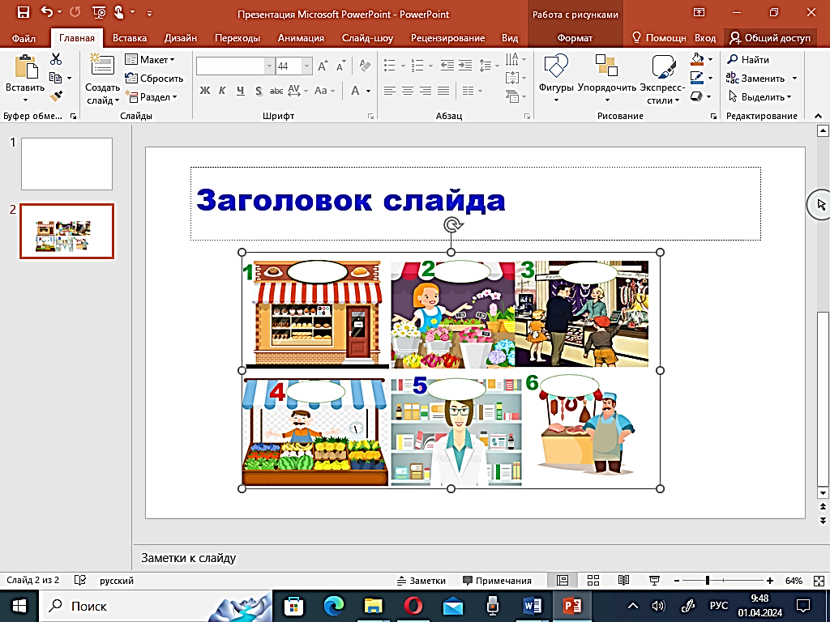



1. **Agree or disagree with the statements.**

Что делать: *отметь верными (Т) или неверными (F) являются данные утверждения.*

Как делать: *Внимательно прочитай утверждения, сравни их с информацией письма. Впиши букву* ***Т****, если утверждение соответствует письму, и* ***F****, если не соответствует. Не забудь переписать свои ответы в бланк ответов под соответствующими номерами.*

1. They wanted to make a surprise for mother’s birthday._____
2. They bought fruit, vegetables and meat at the greengrocery.____
3. Mother was very tired._____
4. Father saw a beatiful ring at the chemist’s._____
5. The flower shop is near the house._____
6. **Alice often goes shopping. Look at Alice’s shopping list.**

А) How many shops does she need to visit?____________

В) Which ones?______________________________

|  |
| --- |
| 10 roses  1 kg sausages  Pizza  1 kg apples  2kg chicken  Bread |

Как делать: *прочитай задание и вопросы. Напиши краткие ответы на вопросы в бланке ответов под соответствующими номерами. Во втором вопросе напиши нужные названия магазинов через запятую. Не забудь переписать свои ответы в бланк ответов под соответствующими номерами*

**USE OF ENGLISH** 

**Задание 1. (12 баллов)**

**Match the adjectives below to make pairs of opposites.**

Что делать: *Подбери антоним к каждому прилагательному*

Как делать: *Внимательно прочитай список прилагательных, найди в нем подходящий антоним для каждого пронумерованного прилагательного и напиши его напротив на строчке. Затем перенеси свои ответы в бланк ответов под соответствующими номерами*

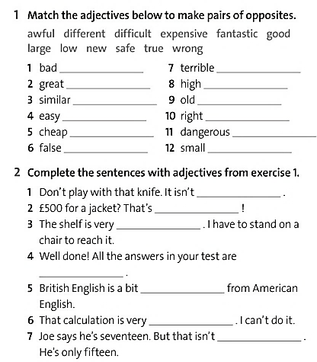

**Задание 2. Complete the sentences with the adjectives from task 1. (7 баллов)**

Что делать: *Вставь в предложения прилагательные из первого задания*

Как делать: *Внимательно прочитай предложения, подумай, какое прилагательное из предыдущего задания по смыслу подходит для вставки в каждое из этих предложений и впиши его. Затем перенеси свои ответы в бланк ответов под соответствующими номерами*

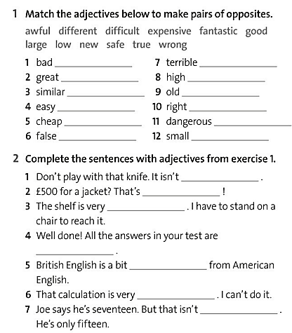

**Задание 3. (8 баллов)**

**Choose the correct answers**

Что делать: *Прочитай текст и заполни пропуски*

Как делать:*Прочитай текст и подбери правильный вариант ответа для заполнения пропусков 1-7. Ответы впиши в виде буквы* ***a****,* ***b****, или* ***c*** *в бланке ответов под соответствующими номерами.*

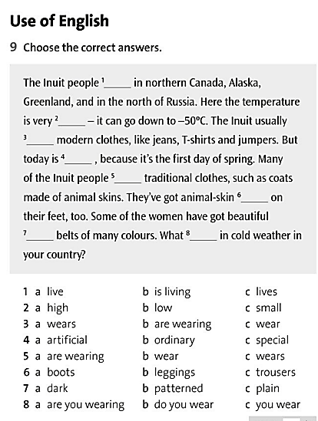

**COUNTRY STUDY  (9 баллов)**

**Match the flags with the countries they belong to.**

Что делать: *В торговый центр привезли товары из разных стран. На коробках приклеены ярлыки в виде флагов этих стран. Из каких стран привезен товар?*

Как делать:*Внимательно рассмотри флаги* ***1-9*** *и список стран* ***a - i****. Соедини флаг с его страной. Ответы впиши в виде буквы* ***a - i*** *в бланке ответов под соответствующими номерами.*

|  |  |  |  |
| --- | --- | --- | --- |
| 1. https://avatars.mds.yandex.net/i?id=79729491529d9d5dfb62ca18d45b96154eb575f2-12522553-images-thumbs&n=13 | 1. **https://avatars.mds.yandex.net/i?id=c3b00720d53b5b96738d02bc54bdd361064f67ec-5338156-images-thumbs&n=13** | 1. https://avatars.mds.yandex.net/i?id=50df0f16340cad76a03a650cbcc0c14822367858-12439438-images-thumbs&n=13 | 1. Great Britain 2. Australia 3. The USA 4. Canada 5. New Zealand 6. India 7. Russia 8. France 9. Germany |
| 1. https://avatars.mds.yandex.net/i?id=c97c91301bbac245ebe1be5f9ad1b46811bf51c7-12637221-images-thumbs&n=13 | 1. https://avatars.mds.yandex.net/i?id=318f0af70adcd31954aeb25dd4cd27bf419e7214-12530521-images-thumbs&n=13 | 1. https://avatars.mds.yandex.net/i?id=cd050444ff495d6ceb199245e4c79742cc5a1c49-12802892-images-thumbs&n=13 |
| 1. https://avatars.mds.yandex.net/i?id=86f9550783a3c856a717239c6b852509c4c4476d-12498917-images-thumbs&n=13 | 1. https://avatars.mds.yandex.net/i?id=d6d2002da3d0ab9b2235b039a59663e6788e09c2-12496051-images-thumbs&n=13 | 1. https://avatars.mds.yandex.net/i?id=d66333a47c727145d2c20e27ca42bb1652216dab-10995513-images-thumbs&n=13 |

**Задание 9. WRITING** **(7 баллов)**

**Read the interview and fill the missing questions**

Что делать: *Прочитай интервью. Восстанови вопросы журналиста*

Как делать: *У тебя должно получиться* ***7 вопросов****. Запиши их на строчках задания* ***WRITING*** *в бланке ответов*

-…………………………………………………………………………………………………? (1)

- I am Helen Norbet.

-…………………………………………………………………………………………………? (2)

- I am fine, thanks.

-…………………………………………………………………………………………………? (3)

- I am eleven and a half.

-…………………………………………………………………………………………………? (4)

- I am from Newcastle, England.

-…………………………………………………………………………………………………? (5)

- We’ve come to London to make some shopping and to see the sights.

- …………………………………………………………………………………………….…..? (6)

- Yes, I do. I’m still a primary school pupil, but I’m finishing it this year and going to a secondary school.

-…………………………………………………………………………………………………? (7)

- My favourite is Art, I am crazy about drawing and painting, and my Art teacher says I am making a good progress. In fact, I’m thinking of becoming an artist.

- Good luck, Helen! Let your dreams come true.

- Thank you!

**Total: 65 points**